|  |  |  |  |  |  |
| --- | --- | --- | --- | --- | --- |
|  | | **작성자** | 2022180007 노훈철 2021182032 임동건 2021182037 진성준 | **팀명** | Pulse |
| **주차** | **3,4** | **기간** | **2025.09.12 ~ 2025.09.25** | **지도교수** | **정 내 훈**(서명) |
| **이번주 한일** | **노훈철: 셰도우 매핑 해보기, 플레이어 접속시 동기화 오류 수정, Assimp 정보 얻어오기**  **임동건: gltf 오픈소스를 parser를 이용한 directx12 렌더링 (정점위치, 노멀, 인덱스)**  **진성준: a* 알고리즘 함수 프로그램으로 확인 적용x** | | | | |

**<상세 수행내용>**

**노훈철:**

**셰도우 매핑 해보기**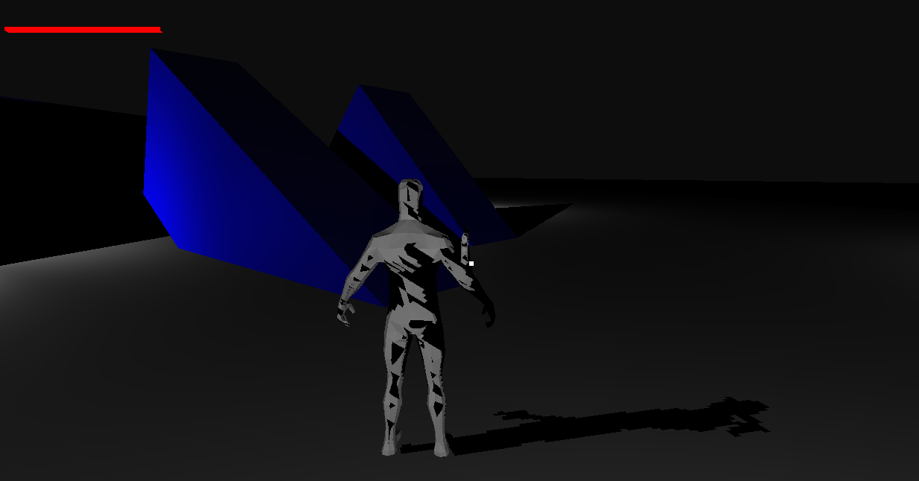

**구현 내용 : Light View, Projection Matrix로 depth를 렌더링 하고, 그것을 Texture로 다시 사용하여 그림자를 표현. (그림자 매핑을 한번만 함, 빛은 추가 안하고 그림자만. >> 기존의 빛이 그림자를 보이게 합니다.)**

**참고 : D3D12Multithreading 샘플을 참고함.**

**플레이어 접속시 동기화 오류 수정**

**기존의 프로젝트에서 플레이어가 아주 드물게 접속이 성공하는 오류가 있었고, 그것을 고치기 위해 고민을 했다. 생각한 오류의 원인 : 플레이어가 서버에 접속하면 서버는 게임에 있는 모든 오브젝트들의 정보를 보내고, 그다음 플레이어를 등록하는 패킷을 보내는데, 이때 클라이언트가 플레이어를 등록하게 된다면, 그때 부터 게임루프가 돌아가게 된다. 하지만 send 호출을 매우 여러번 했었던 기존의 코드 때문에, 패킷의 순서가 뒤바뀔 수 있었고, 모든 오브젝트들이 client에 보내지지 않았는데, 게임 루프를 시작해버려서 문제가 발생했다. 이를 보완하기 위해 많은 데이터를 하나로 묶어서 배달하는 PACK 프로토콜을 만들었다.**

**순서 정보가 있는 큰 덩어리 정보들을 보내서, Client에게 순서를 맞추게 하고, 해석하게 한다.**

**하지만 그렇게 구현 도중 문제가 발생했는데, recieveBuffer가 한정되어 있어서 중간에 정보가 잘린다는 것이었다.**

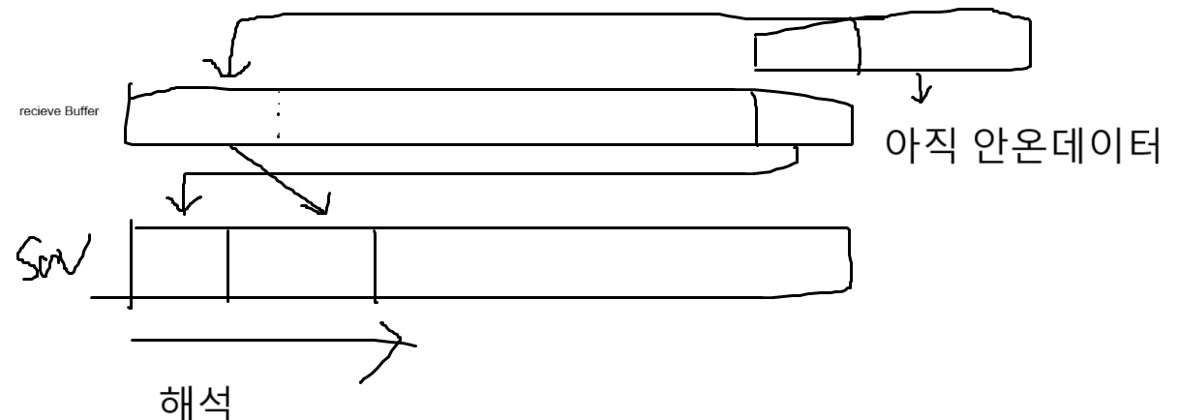

**그렇게 잘리는 데이터들도 다시 복원을 위해 따로 버퍼를 두고, 잘리면, 그 버퍼에 저장하고, 나중에 다음 데이터가 도착하면 그때 해석하도록 바꾸었다.**

**Assimp 정보 얻어오기**

**Assimp 라이브러리를 사용해 모델정보를 얻어오는 작업을 했고, 진행중이다.**



**<DirectX11 을 사용해서 모델을 불러오는 Assimp 예제.> : 소스코드는 github에서 가져왔다.**

**계층구조 렌더링은 내가 만들었다.**

**하지만 DirectX12 버전은 없어서 그것을 만들기 위한 작업을 진행중이다.**

임동건: gltf parser 오픈소스 ([syoyo/tinygltf: Header only C++11 tiny glTF 2.0 library](https://github.com/syoyo/tinygltf))  
를 이용하여 gltf 파일 렌더링   
현재 정점위치, 노멀, 인덱스까지 정보를 받아 렌더링 가능



(강아지 렌더링 모습)

**진성준: a* 알고리즘 함수 생성**

a* 알고리즘을 활용한 길찾기 함수를 생성, 그리드에서 사각형을 칠하는 프로그램으로 확인

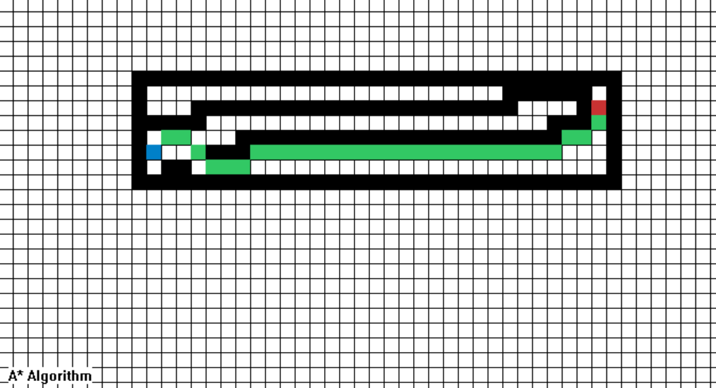

|  |  |  |  |
| --- | --- | --- | --- |
| **문제점 정리** |  | **해결 방안** |  |
| **다음 주차** | **3** | **다음 기간** | **2025.09.11 ~ 2025.09.** |
| **다음주 할 일** | 임동건: gltf 파일 계층구조, 텍스처 등 랜더링 | | |
| **지도교수**  **Comment** |  | | |